Dragi učenci, drage učenke!

Upam, da vaše seminarske naloge že lepo napredujejo in, da si jih bomo lahko v kratkem skupaj pogledali.

Danes boste naredili vizitke. Vizitke vam pridejo prav, kadar želite obdržati stik in želite deliti kontakte.

Na vizitko boste napisali le ime, priimek in elektronski naslov. Poleg podatkov pa boste vnesli sliko, ki jo boste narisali sami.

V meniju Novo, vnesite besedo vizitka. Našlo vam bo mnogo predlog.

Na vizitko vnesite svoje ime in priimek, ter elektronski naslov. Ko jih boste naredili, jih pošljite v klepet.

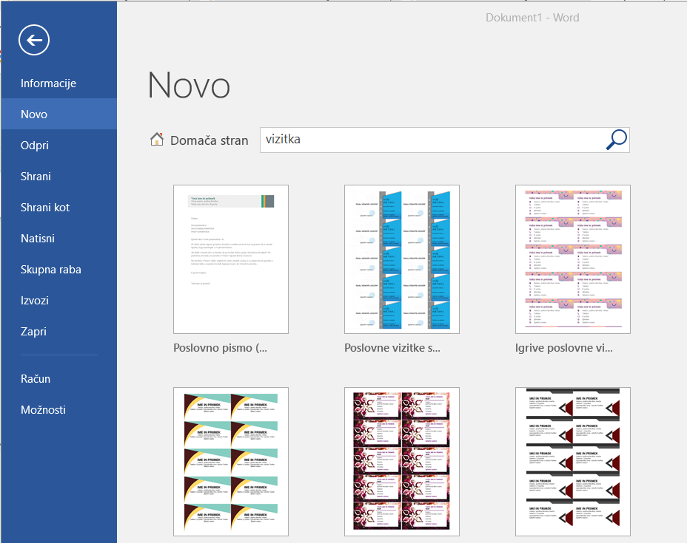

Lep pozdrav

Sonja Lajovic

